ỦY BAN NHÂN DÂN  TỈNH TRÀ TRÀ VINH  TRƯỜNG ĐẠI HỌC TRÀ VINH | CỘNG HÒA XÃ HỘI CHỦ NGHĨA VIỆT NAM  Độc lập - Tự do - Hạnh phúc

LÝ LỊCH TRÍCH NGANG SINH VIÊN
- Sơ yếu lý lịch
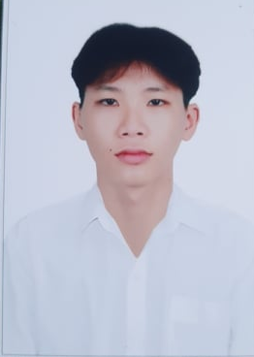
- Họ và tên: .....La Tấn Đạt.................................................................
- Ngày, tháng, năm sinh:.........02/02/2003........................................
- Nơi sinh:..Bệnh viện đa khoa Trà Vinh..........................................
- Dân tộc:......Hoa....................Tôn giáo:.......Phật............................
- Mã số sinh viên:....110121206........................................................
- Mã lớp:.................DA21TTC........................................................
- Ngành: ...............Công nghệ thông tin..............................................
- Khoa: ................Kỹ thuật và công nghệ............................................
- Hệ đào tạo:..........Chín quy...............................................................
B. Chi tiết lý lịch
- Hộ khẩu thường trú (số nhà)…16……..đường(ấp)..Bạch Đàng.................................Phường (xã)…Khóm 6 phường 4………………Quận ( huyện ) : ……Tp .Trà Vinh………….......Tỉnh (Thành phố)…Trà…Vinh………
- Điện thoại liên lạc:…0328256849...................................Di động:..........................................
- Địa chỉ liên lạc (Tạm trú) : …16, Bạch Đàng, Khóm 6 Phường 4 ,Trà Vinh........................
- Họ tên cha:…La Quốc Cường…. Năm sinh : …1969…Điện thoại: 0904901257
- Dân tộc:………Hoa……………….Tôn giáo……… Phật……………………….
- Nghề nghiệp : …Buôn Bán………….Nơi công tác :………Trà Vinh……...............
- Họ tên mẹ :…Lý Ngọc Thanh……..Năm sinh:……1966…….Điện thoại:.0854500507….
- Dân tộc:…………Hoa……………….Tôn giáo…… Phật……………………….
- Nghề nghiệp : ……Buôn bán………………….Nơi công tác :…Trà Vinh……..
- Họ tên vợ & chồng :…………………Năm sinh :………………Điện thoại:……………….
- Dân tộc:……………………………….Tôn giáo…………………………………………….
- Nghề nghiệp :………………………..Nơi công tác :………………………………………..
Tôi cam đoan những lời khai trên là đúng sự thật. Nếu có gì sai trái tôi xin hoàn toàn chịu trách nhiệm .
Ngày …14….tháng …10……năm 2021..
Người khai ký tên
La Tấn Đạt

